ВСЕРОССИЙСКОЙ НАУЧНО-ПРАКТИЧЕСКОЙ КОНФЕРЕНЦИИ ШКОЛЬНИКОВ И СТУДЕНТОВ

___________________________________________________

Биология

Тема:

Выживаемость, сравнительная характеристика и особенности гибридных мальков цихлид и мальков цихлазомы фламинго

Соискатель: Трофимов Дамир Антонович
Муниципальное бюджетное общеобразовательное учреждение «Средняя общеобразовательная школа» городского округа, ЗАТО Сибирский, Алтайский край. 3 класс

Научный руководитель: Трефилова Марина Александровна
Учитель начальных классов.

2026
Оглавление

Введение ………………………….………………………..………...........………....3
1. Общая характеристика цихлид ……… …………………………….….................5
2.Происхождение…………….…….....................................................…...................7
2.1. Цихлазома фламинго.........................................................................................8
2.2. Цихлида сапфировый попугай..........................................................................9
3. Размножение………………..………………………………………………….....10
4. Результаты исследования…...……………………….………..…........................12
4.1. Выживаемость мальков обеих групп……………….……………….............15
4.2. Морфологические и физиологические особенности мальков…………......16
Заключение………………………………………………............………… .….....17 Список литературы………………………..………………...….…....…...…...........20
Приложения

Введение
В конце января 2025 года мы с родителями купили трёх цихлид - сапфировый попугай. Когда они выросли, оказалось, что среди них одна самка и два самца. Это красивые и, на первый взгляд, безобидные рыбки, которые не мешали нормальному сосуществованию другим рыбам в нашем аквариуме.
Летом у цихлиды цихлазома фламинго умер самец и она образовала пару с цихлидой сапфировый попугай. В августе я заметил необычное поведение этой пары. Самец разгребал грунт около домика, самка большое количество времени стала проводить в укрытии, выплывала только, когда я их кормил. Я стал наблюдать и через три дня заметил мальков. Родители-рыбы начали вести себя агрессивно, нападать на других рыб, а спустя время мы обнаружили, что мальков съели. Чтобы сохранить следующих мальков, я отсадил практически всех рыб в другой аквариум, оставил только анциструсов и коридорасов, так как они не представляют угрозы для мальков цихлид. И я стал наблюдать за смешанной парой. Через две недели у них снова появились мальки. Я стал вести дневник наблюдений и записывать как растут и развиваются гибридные мальки. (см. Приложения 8 – 14) Спустя 5 дней в другом аквариуме у нас появились мальки цихлазомы фламинго. Я решил сравнить рост и развитие мальков двух групп. Группа мальков цихлиды цихлазома фламинго – контрольная, группа гибридных мальков цихлиды цихлазома фламинго и цихлиды сапфировый попугай – экспериментальная. Начал изучать как так получилось, что разные виды рыб смогли воспроизвести общих мальков.
Я обратился к книгам по аквариумистике и искал ответ на этот вопрос в интернете. Изучив данные источников, я понял, что на этот счёт много разных и противоречивых мнений. И за консультацией мы обратились к доктору биологических наук профессору АГУ Журавлёву Валерию Борисовичу. Полученная информация будет отражена в практической части работы.

Гипотеза. Моё исследование поможет разобраться в вопросе происхождения отдельных цихлид и научит использовать разные методы исследования, чтобы определить выживаемость и особенности гибридных мальков цихлид и мальков цихлазомы фламинго.
В работе применены такие методы исследования как наблюдение, эксперимент, описание, сравнение, анализ, измерение и построение гипотезы.
Цель моей работы проанализировать особенности мальков цихлид, проследить выживаемость гибридных мальков и мальков цихлазомы фламинго. Для достижения цели, я поставил перед собой задачи; изучить вопрос размножения цихлид и добиться, чтобы мальки выжили, проанализировать рост, развитие и внешние особенности мальков двух групп.
Объект исследования: мальки цихлид.
Предмет – выживаемость, характеристика и особенности гибридных мальков цихлид и мальков цихлазомы фламинго.
Моя работа будет полезна для начинающих аквариумистов и для людей, которые интересуются аквариумистикой. В наши дни много людей увлекается аквариумистикой и эта тема очень актуальна. Аквариумные рыбы очень востребованы, их часто покупают. Цихлиды очень интересны для начинающих аквариумистов, так как они не прихотливы и просты в содержании.

1. Общая характеристика цихлид
Цихлазома фламинго и цихлида попугай являются рыбками из отряда окунеобразных семейства цихловых. У аквариумистов эти рыбки признаны одними из самых непривередливых цихлид, отличающимися легким содержанием в аквариуме.
Цихлазомы фламинго достигают в длину до 8-15 см. Своим названием эта цихлазома обязана интересному оттенку тела, который может варьироваться от бледного до интенсивного розового цвета. Самцы отличаются более крупными размерами, мощной лобной частью. Расцветка самок немного насыщенней с размытыми блестящими пятнами по бокам, но их размеры меньше.
Цихлиды сапфировый попугай — рыбки с сочетанием черных полос и синего тела, также известны своим компактным строением. Взрослая цихлида имеет длину около 8–10 см. У них округлое, немного сжатое с боков тело с крупными глазами и крупными губами. Живут эти цихлиды около 10 лет. Одной из черт характера этой рыбки является их особая пугливость. Например, если такая рыбка попадает в новое для нее аквариумное пространство, она будет долго акклиматизироваться, пугаться, даже прятаться, и все это может продолжаться несколько недель. В отдельных случаях сможет помочь присутствие в искусственном водоеме не очень крупных, но активных соседей. Попугайчики будут видеть, что другие рыбки плавают совершенно спокойно, кормятся, и они тоже станут смелее.
Аквариумные фламинго неспокойны по характеру, не всегда могут уживаться с другими видами рыб. Особенно проявляют агрессию в период нереста. К ним не стоит подсаживать мелких соседей: гуппи, креветок, неонов и других малышей, которых они могут съесть. Цихлида попугай менее агрессивна и вполне может сосуществовать с другими рыбками в аквариуме.
Эти цихлиды довольно просты в содержании и подходят даже для аквариумистов-новичков. Для этого понадобится оборудованный аквариум от 50 литров, где на дно укладывается некрупная галька и мелкий гравий. Рыбки предпочитают большую часть времени проводить в укрытиях в виде пещер и гротов, где потом будут откладывать свое потомство. Растения подойдут плавающие и быстрорастущие, поскольку рыбка любит подкапывать корни живых растений или обгрызать их.
Цихлиды могут питаться как живым кормом в виде мотыля, трубочника, дождевого червя, так и распаренными овсяными хлопьями, мелкой крупой, морепродуктами, а также замороженными кормами. Можно использовать сухие гранулированные корма или корма в виде хлопьев.

2. Происхождение
Аквариумные цихлиды происходят из разных регионов. Семейство цихлид многочисленное и распространено по земному шару, и виды происходят из разных континентов. В аквариумах чаще всего содержат американских и африканских цихлид. Также обнаружено три вида цихлид в Азии, и пять видов — на острове Мадагаскар. Американские цихлиды обитают в водоёмах Центральной и Южной Америки. Некоторые группы:
- Южноамериканские цихлиды — обитают в реке Амазонка и её многочисленных притоках, предпочитают небольшие реки и протоки, пересекающие влажные тропические леса.
- Цихлиды из Центральной Америки — живут в небольших речках, а также в озёрах, зачастую — в местах, где реки впадают в океан (вода в таких местах перемешивается и становится частично солёной). Многие виды приспособились к существованию в солоноватой воде.
На примере цихлид оказалось исключительно удобно изучать механизмы эволюции: во-первых, это пресноводная группа, а значит, они развиваются в относительно замкнутых (по сравнению с океаном) системах; во-вторых, они развиваются в озерах с известной геологической историей, а это хорошая подсказка для определения стартовой точки; в-третьих, цихлиды неплохо выживают в лабораторных условиях и поэтому с ними возможны всякие эксперименты. (https://elementy.ru/novosti_nauki/431931/Tsikhlidy zhivaya_model_nezavisimoy_parallelnoy_evolyutsii) (см. Приложение 4)

2.1. Цихлазома фламинго
Многие аквариумисты до сих пор не знают точно истинное происхождение рыбки, поскольку не выяснен факт того, приходится ли эта цихлазома альбиносной родственницей чернополосой цихлазоме, селекционной формой, либо результатом генной мутации.
Существует два возможных варианта происхождения цихлазомы фламинго: первый предполагает, что основой для создания был чернополосый альбинос, который был выведен селекционерами; второй вариант – особи появились благодаря генной и видовой мутации.
Предполагают, что вместе с чернополосой цихлазомой в выведении фламинго использовали губастую цихлазому. (см. Приложение 4)
Многие эксперты склоняются к тому, что особи появились в результате мутации на генном уровне без участия человека в их создании. К этому выводу учёные пришли, так как похожие цихлазомы обитают в водоемах Центральной Америки, а в последние годы они стали встречаться в реках Флориды, Индонезии и других местах благодаря своей способности приспосабливаться к новым условиям (https://aquarybki.com/rybki/tsihlazoma-rozovyj-flamingo Сергей Ковалев).
Ученые утверждают, что цихлазома фламинго может жить в слегка соленой воде, что наталкивает на мысль, что предки этих рыбок жили в реках Центральной Америки, впадающих в океан.

2.2. Цихлида сапфировый попугай
В природных условиях цихлиды попугаи не встречаются, это полностью искусственно выведенные рыбы. Цихлиды, лежащие в основе «попугаев», обитают в водоёмах Южной Америки. Родиной селекции считается Тайвань, где в конце XX века впервые скрестили представителей южноамериканских цихлид. С точностью говорить о происхождении «попугаев» нельзя, так как способ получения данных гибридов бережно оберегается их создателями и является коммерческой тайной. Селекционеры из Юго-Восточной Азии стараются сохранить монополию на этот вид аквариумных рыбок, так как эти рыбки уже успели завоевать сердца многих любителей аквариумистики во всех уголках земного шара.
Предполагаемые «родители» попугаев: мидасовая цихлида, красногубая цихлида, северум. Эти виды обитают в природе в реках и озёрах Центральной и Южной Америки — в частности, в бассейне Амазонки, Ориноко, в озёрах Никарагуа и Коста-Рики.
Иногда сообщается о случаях попадания гибридных попугаев в дикую природу, например, в тропических водоёмах Юго-Восточной Азии, где люди выпустили их из аквариумов, но полноценного закрепления вида в экосистемах не зафиксировано.
Родителями цихлиды сапфировый попугай являются такие разновидности, как красный попугай и чернополосая цихлазома, точнее скрещивали самцов чернополосой цихлазомы и самок красного попугая. Цихлиды сапфировый попугай впервые появились на Тайване, в Китае, известны с конца 1990 — начала 2000 годов. У этой цилхиды нет точной даты происхождения, но любители начали массово покупать его в начале 2000 годов. (см. Приложение 4)

3. Размножение
После достижения 9-10 месяцев цихлиды готовы к размножению. В этот период можно определить пол рыбки по окрасу и размерам. Период размножения обычно приходится на время с мая по сентябрь, когда самка может отложить икру несколько раз. Для наилучшего разведения рекомендуется отсадить производителей в отдельный аквариум, где температуру повышают на 1-2 градуса. Окрас рыбок приобретает более насыщенные цвета. Самцы привлекают к себе внимание самок, активно кружась перед ними. Самка способна откладывать до 300 икринок на плоский камень, после чего самец их оплодотворяет.
Цихлиды очень заботливые родители. В выращивании потомства принимают участие оба родителя, тем самым повышая выживаемость мальков. Самка откладывает икринки на подготовленной поверхности или в пещере, а затем самец и самка совместно защищают икринки и мальков. Самцы становятся крайне агрессивными и рьяно охраняют территорию с икрой от чужаков, могут кидаться на сачок и даже убить нежеланных соседей. Подрастающих мальков лучше отсаживать от родителей, чтобы они не стали их едой.
Полноценное естественное размножение возможно не всегда — рыба-попугай — гибридный вид. По данным некоторых авторов самцы рыб-попугаев бесплодны. Однако икру самок могут оплодотворить самцы близкородственных цихлазом — получается жизнеспособное потомство, но с отличиями во внешности. (https://multiurok.ru/blog/ ryba-popugai-ili-krasnyi-popugai-gibrid-kotoryi-poluchen-iskusstvenno-i-v-prirode-ne-sushchestvuet.html)
Когда я стал разбираться в вопросе получения и выживаемости потомства рыб, выяснилось, что мало информации по конкретному виду цихлазома фламинго. Мне пришлось собирать обобщённую информацию по цихлидам, к которым как раз и относится цихлазома. По данным книги «Цихлиды американские» Александра Николаевича Гуржий цихлазомы драчливые, хотя нам в зоомагазине говорили обратное. Из книги я узнал, что на одну пару цихлазомы фламинго надо 80 литров воды. Ещё из этой книги я узнал, чтобы стимулировать нерест и в последствии развитие икры температуру в аквариуме поднимают до 26-30 градусов и вводят живой корм.
Из краткого справочника аквариумиста В.Д. Плонского, я узнал, что икра, личинки и мальки обыкновенных, не живородящих, рыб проходят свой жизненный путь в менее благоприятных условиях, чем яйца живородящих рыб. Огромное количество икринок погибает раньше, чем в них появятся зародыши. Никто не подсчитывал, сколько икринок остается от тех сотен, которые выметаны рыбой, но и без подсчетов ясно: очень мало. Кроме того, часть выметанной икры оказывается неоплодотворенной и вовсе не может развиваться. Это мертвая икра. Появившиеся из икры личинки тоже довольно беззащитны. Их в огромном количестве истребляют другие рыбы. В большом количестве истребляются и мальки рыб. Из справочника я узнал, как часто и чем кормить мальков.
Изучив рекомендации по содержанию рыб, я узнал, что молодые рыбки требуют большего количества корма, чем взрослые. Однако, кормить нужно небольшими порциями, но часто (4-5 раз в день) и надо следить за тем, чтобы корм был съеден полностью.

4. Результаты исследования
Летом у цихлиды цихлазома фламинго умер самец и она образовала пару с цихлидой сапфировый попугай. Это очень необычно, так как самцы цихлид всегда больше самок и не понятно, как большая самка цихлиды цихлазома фламинго (11см в длину), обратила внимание на маленького самца «попугайчика», который на тот момент был всего 5 см. Самка стала отгонять других рыб во время кормления, не трогала только «попугайчика». Через две недели самец цихлиды сапфировый попугай уже был 6 см в длину и стал гораздо шире. В августе я заметил необычное поведение этой пары. Самец разгребал грунт около домика, самка большое количество времени стала проводить в укрытии, выплывала только, когда я их кормил. А через три дня я заметил мальков. (см. Приложение 1) Родители-рыбы начали вести себя агрессивно, нападать на других рыб, а спустя время мы обнаружили, что мальков съели.
Чтобы сохранить следующие помёты, я отсадил практически всех рыб в другой аквариум, оставил только анциструсов и коридорасов, так как они не представляют угрозы для мальков цихлид. И я стал наблюдать за смешанной парой. Через две недели у них снова появились мальки. Я стал вести дневник наблюдений и записывать как растут и развиваются гибридные мальки. Спустя 5 дней в другом аквариуме у нас появились мальки цихлиды - цихлазома фламинго. (см. Приложение 2) В этом аквариуме тоже нет других рыб, которые представляли бы угрозу для мальков. Таким образом условия содержания в обоих аквариумах практически одинаковые. Я решил сравнить рост и развитие мальков двух групп. Группа мальков цихлиды цихлазома фламинго – контрольная, а группа гибридных мальков – экспериментальная. Я начал изучать литературу по этой теме, чтобы разобраться, как так получилось, что разные виды рыб смогли воспроизвести общих мальков.
Книги по аквариумистике, которые есть дома мне ответа на этот вопрос не дали. Наоборот я прочитал, что, как правило самцы цихлиды попугай бесплодны. Я стал искать информацию в интернете. Изучив данные источников, я понял, что на этот счёт много разных и противоречивых мнений. И мы с мамой вынуждены были обратиться за консультацией к доктору биологических наук профессору АГУ Журавлёву Валерию Борисовичу, у него много работ по ихтиологии. Он нам объяснил, что у нас в стране нет академической базы аквариумистики и соответственно нет дипломированных ихтиологов- аквариумистов. Поэтому и информацию по этому вопросу найти очень сложно. Аквариумисты в нашей стране – это люди, которые по большей части консультируют по оборудованию и по запуску аквариума, они могут проконсультировать по видовому составу, но по тонкостям разведения по особенностям аквариумных рыб, они ничего сказать не могут. Валерий Борисович сказал, что наш эксперимент это не межвидовое, а межродовое скрещивание, так как особи из пары относятся к разным родам (см. Приложение 3) и жизнеспособное потомство маловероятно, так как в этом случае на этапе дробления икра перестаёт развиваться и погибает. Но если в выведении данных рыб были использованы представители одного вида, то это возможно. Изучив вопрос происхождения, я пришёл к выводу, что и у цихлиды попугай, и у цихлазомы фламинго в выведении использовали чернополосую цихлазому, поэтому у наших рыб и смогли появиться мальки. (см. Приложение 4)
Я начал искать на форумах аквариумистов, может кто-то сталкивался с такой ситуацией. Нашёл несколько случаев получения жизнеспособного потомства, но там во всех случаях самка была цихлида попугай, а самец цихлазома фламинго. (см. Приложение 5) Потомство всегда получается полосатым.
В контрольной и экспериментальной группах мальки питались взрослым кормом сразу вместе со взрослыми рыбами. Родители приносили малькам корм во рту и выпускали им в виде мелкой взвеси. Ещё родители выгуливали мальков по дну, и они собирали питательные вещества с грунта.
Я решил, что мой эксперимент не должен был навредить другим обитателям аквариума и мне пришлось кормить их три раза в день, так как более частое кормление может навредить другим рыбам и изменить показатели воды в аквариуме.
Мальки обеих групп получали корм для взрослых рыб, я использовал хлопья Аква Меню, цисты артемии, мотыль, измельчённый гаммарус. Первую неделю родители сами измельчали корм своим малышам, они во рту приносили им и выпускали мелкую взвесь. 5 ноября мой эксперимент был завершён, и все мальки обеих групп были перенесены в отдельный аквариум. (см. Приложение 6)

4.1. Выживаемость мальков обеих групп
Появление мальков у рыб — это радость, а одновременно и стресс для владельцев, особенно, когда это происходит у представителей разных родов.
Из разных источников я узнал, что на выживаемость мальков в аквариуме влияет множество факторов, и поскольку эти факторы очень изменчивы, нет и определенных, постоянных, показателей выживаемости.
В своей работе наблюдая за двумя группами, я пришёл к выводу, что выживаемость выше в экспериментальной группе, так как там я не увидел ни одного мёртвого малька. В контрольной группе, когда малькам был месяц и 3 недели самец убил сначала 4, на следующий день ещё 5 мальков. В экспериментальной группе самец не проявлял агрессии по отношению к малькам. Цихлиды, обычно, очень заботливые родители и агрессию начинают проявлять, только тогда, когда появляются новые мальки. Но в случае с самцом цихлиды цихлазома фламинго, его агрессия не связана с появлением новых мальков. Я предполагаю, что ему просто не хватает корма, либо у рыб есть тоже свои индивидуальные особенности поведения, так как исходя из предыдущего опыта другие самцы цихлиды цихлазома фламинго не проявляли такой выраженной агрессии к малькам.

4.2. Морфологические и физиологические особенности мальков
Гибридные мальки цихлиды цихлазома фламинго и цихлиды Сапфировый Попугай гораздо темнее, чем мальки цихлид цихлазома фламинго. (см. Приложение 7) Сначала они были серые. Через неделю стали проявляться полоски. Ещё через неделю полоски стали чёткими. Окрас мальков контрольной группы такой же как у родителей, они белые, а сначала практически прозрачные, форма тела у них вытянутая. У гибридных мальков форма тела разная. Некоторые мальки имеют форму тела вытянутую, как у самки, а некоторые – округлую, как у самца. (см. Приложение 15)
Интенсивность роста у мальков в обеих группах практически одинаковая, в каждой группе есть небольшой процент мелких мальков.
В двух недельном возрасте мальки стали реагировать на звуковой сигнал кормления (постукивание по стеклу аквариума). Они подплывали вместе с большими рыбами и ждали корм. В обеих группах мальки вели себя практически одинаково.
Чтобы отсадить мальков в другой аквариум, я использовал ловушку, сделанную из пластиковой бутылки. Наблюдая, я пришёл к выводу, что рыбы обучаемы, так как уже на следующий день они перестали заплывать в ловушку, и мне пришлось их ловить сачком.

Заключение
Цихлазома фламинго и цихлида сапфировый попугай – это интересные и красивые аквариумные рыбы, которые могут стать украшением любого аквариума. Важно понимать, что для сохранения здоровья и долгой жизни этих рыб необходимо соблюдать определенные условия содержания и правильно ухаживать за ними.
Так случилось, что самка цихлиды цихлазома фламинго образовала пару с цихлидой сапфировый попугай. Потом у них я заметил мальков. Через некоторое время мальков съели. Чтобы сохранить следующих мальков, я отсадил практически всех рыб в другой аквариум, оставил только анциструсов и коридорасов, так как они не представляют угрозы для мальков цихлид. Через две недели у них снова появились мальки. Я стал вести дневник наблюдений и записывать как растут и развиваются гибридные мальки. Спустя 5 дней в другом аквариуме у нас появились мальки цихлиды - цихлазома фламинго. В этом аквариуме тоже нет других рыб, которые представляли бы угрозу для мальков. Таким образом условия содержания в обоих аквариумах практически одинаковые. Я решил сравнить рост и развитие мальков двух групп. Группа мальков цихлазомы фламинго – контрольная, группа гибридных мальков – экспериментальная.
Цель моей работы была проанализировать особенности мальков цихлид, проследить выживаемость гибридных мальков и мальков цихлазомы фламинго. Для достижения цели, я поставил перед собой задачи; изучить вопрос размножения цихлид и добиться, чтобы мальки выжили, проанализировать рост, развитие и внешние особенности мальков двух групп.
Опираясь на проведённые мною исследования, я понял, что это очень интересная тема, она оказалась глубже, чем я ожидал в начале работы. Тема разведения аквариумных рыб очень интересна для огромного числа людей. Аквариум в квартире — это очень удобный способ наслаждаться общением с животным миром. Не у всех людей есть возможность ухаживать за кошкой и собакой, а рыбы не требуют к себе много внимания, но от них получаешь заряд энергии и с удовольствием наблюдаешь за их жизнью.
Наблюдая за ростом и развитием мальков цихлид, я понял, что выживаемость в экспериментальной группе выше, чем в контрольной. Чтобы повысить выживаемость в контрольной группе, я рекомендую мальков в шести недельном возрасте пересаживать от родителей, так как самец становится агрессивным и травмирует их. В экспериментальной группе самец «попугайчик» агрессию по отношению к малькам не проявлял. Интенсивность роста у мальков в обеих группах практически одинаковая. А выглядят по-разному. В контрольной группе все мальки имеют окрас родителей, а в экспериментальной группе все мальки полосатые, но форма тела разная. Некоторые мальки имеют форму тела вытянутую, как у самки, а некоторые – округлую, как у самца.
Перед тем как пересадить мальков в отдельный аквариум, я сделал анализ воды, чтобы убедиться, что она подходит.
Чтобы отсадить мальков, я использовал ловушку, сделанную из пластиковой бутылки. Наблюдая, я пришёл к выводу, что рыбы обучаемы, так как уже на следующий день они перестали заплывать в ловушку, и мне пришлось их ловить сачком. Все основные моменты я фиксировал в дневнике наблюдений.
Выполняя работу над проектом, я научился: работать с информацией по теме, разобрался в происхождении отдельных цихлид, научился использовать разные методы исследования.
Своей работой я показал, что межродовое скрещивание у рыб возможно и появление гибридных мальков тому доказательство. У цихлиды цихлазома фламинго и цихлиды сапфировый попугай появились крепкие и жизнеспособные мальки. Следовательно, я достиг цели исследования и справился с поставленными задачами.
В феврале у двух подросших особей экспериментальной группы появились мальки, что доказывает их раннее созревание, так как уже в пять месяцев они оказались готовы к размножению, что не характерно для цихлид, так как по данным Александра Николаевича Гуржий, они становятся половозрелыми в 9 -10 месяцев.
Часть мальков получилась с окрасом цихлиды цихлазома фламинго, а часть серые полосатые.
Таким образом, я узнал, что мальки, полученные путём межродового скрещивания не бесплодны, и могут иметь потомство.

Список литературы
1. Гуржий, А. Н. Цихлиды американские. Описание видов / А. Н. Гуржий. – М.: Аквариум – Принт, 2008. – 31 (1) с.: ил. – ISBN 978-5-9934-0069-3.
2. Гуржий, А. Н. Цихлида - попугай / А. Н. Гуржий. – М.: Аквариум – Принт, 2009. – 30 (2) с.: ил. – ISBN 978-5-98435-590-2.
3. Майланд Ганс Й. Аквариум и его обитатели/ Ганс Й. Майланд. – М.: БММ АО-1998.-287с.: ил. – ISBN 5-88353-025-7.
4. Плонский, В.Д. Краткий справочник аквариумиста / В. Д. Плонский. – М.: Аквариум – Принт, 2004. – 687, (1) с.: ил. – ISBN 5-98435-070-X.
5. Цихлиды — живая модель независимой параллельной эволюции: сайт. -2025.- URL: https://elementy.ru/novosti_nauki/431931 (дата обращения: 10.09.2025).
6. Рыба Попугай или Красный попугай. Гибрид, который получен искусственно и в природе не существует. : сайт. -2025.- URL: https://multiurok.ru/blog (дата обращения: 15.09.2025).

7. Цихлида Сапфировый попугай или Голубая панда. : сайт. -2025.- URL: https://amigofish.ru (дата обращения: 10.09.2025).

Приложения
Приложение 1
Самка - цихлазома фламинго и самец – сапфировый попугай с мальками

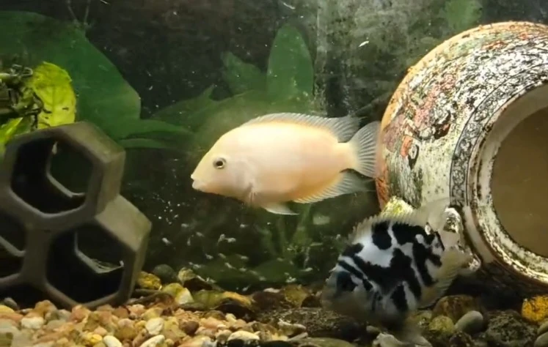

Приложение 2
Мальки контрольной группы

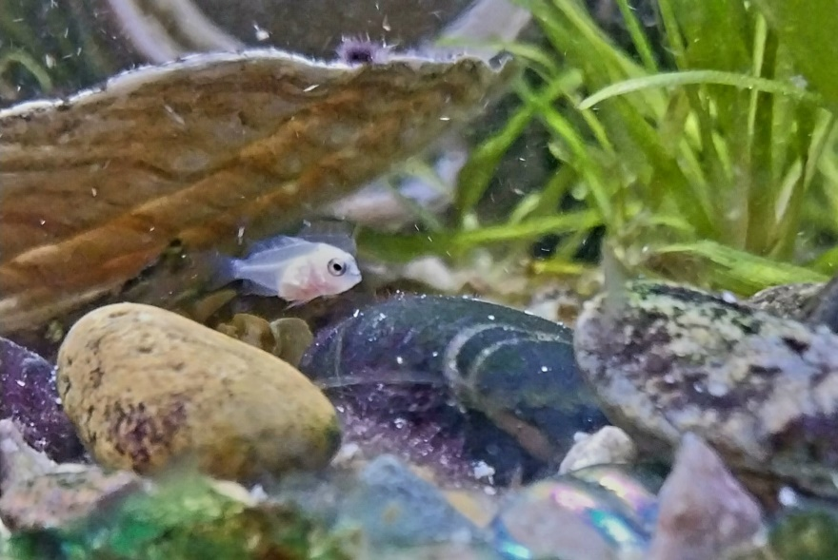

Приложение 3
Систематика цихлид из смешанной пары
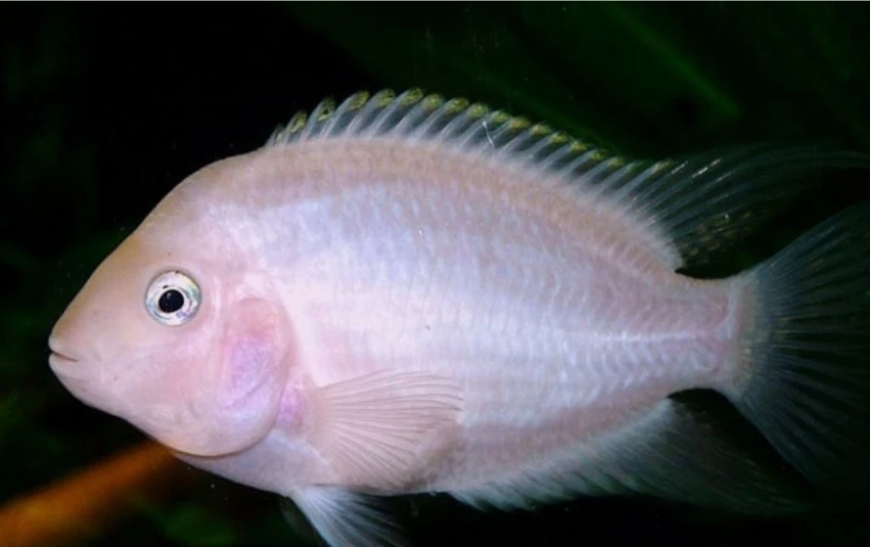
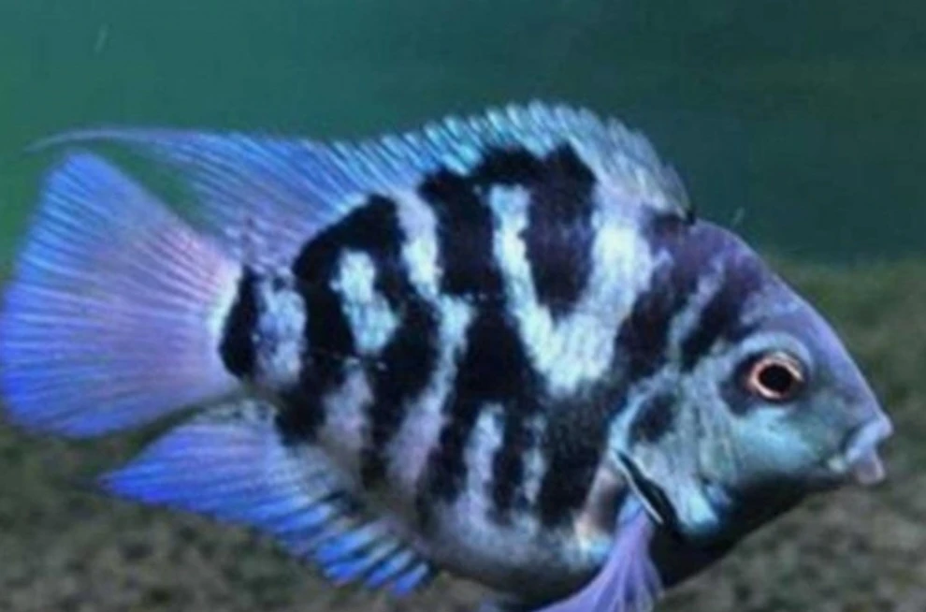
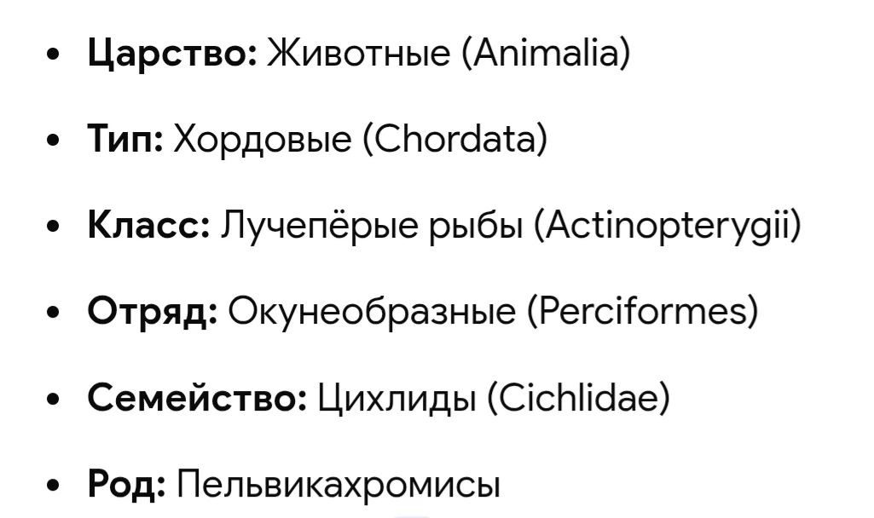

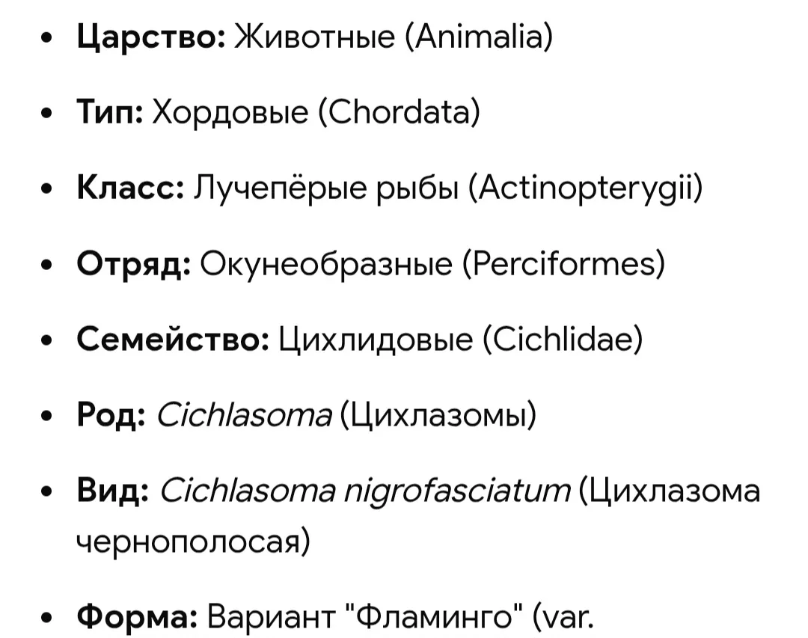
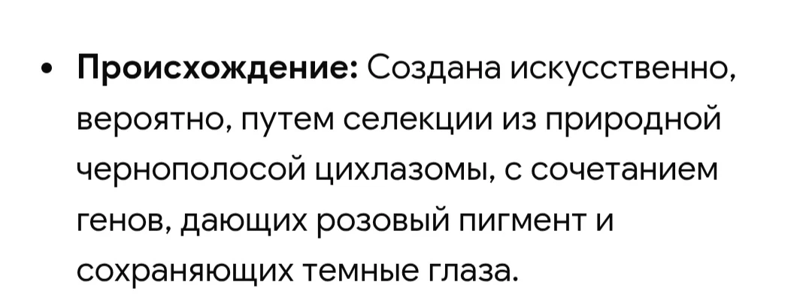

Приложение 4
Происхождение цихлид сапфировый попугай и цихлазома фламинго

Приложение 5

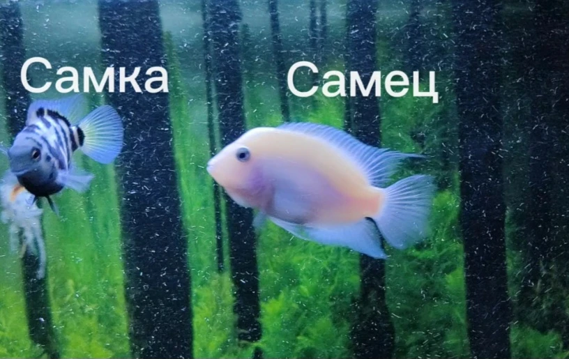
Другие случаи появления гибридных мальков

Приложение 6
Мальки, пересаженные в общий аквариум

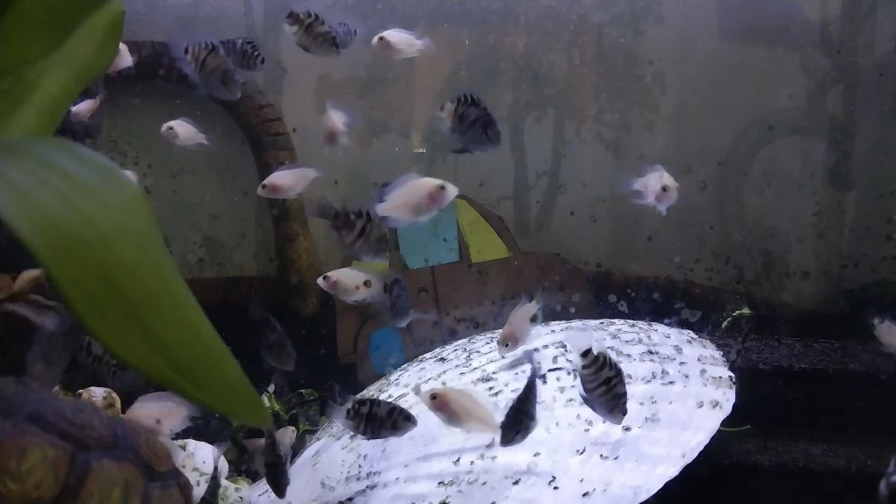

Приложение 7
Мальки экспериментальной группы

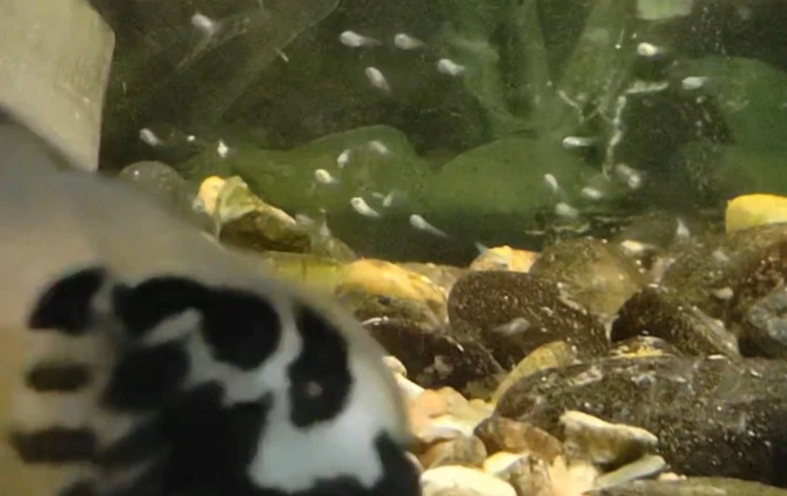

Приложение 8
Дневник наблюдений



Приложение 9


Приложение 10
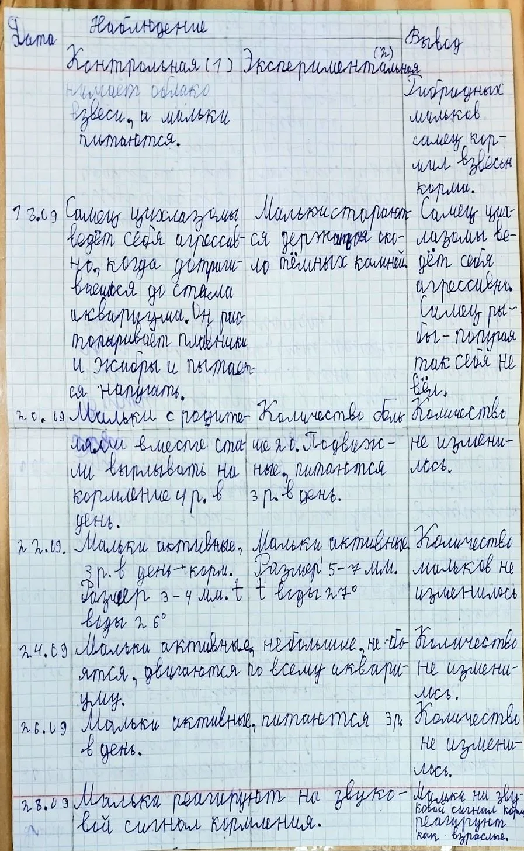
Приложение 11
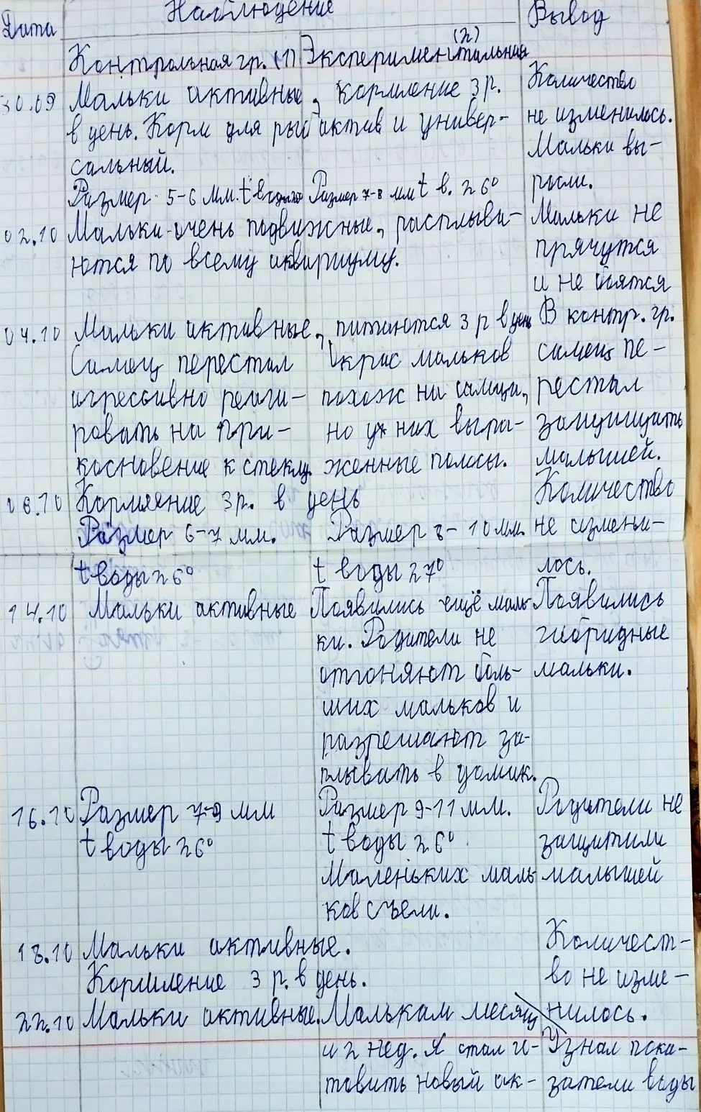
Приложение 12
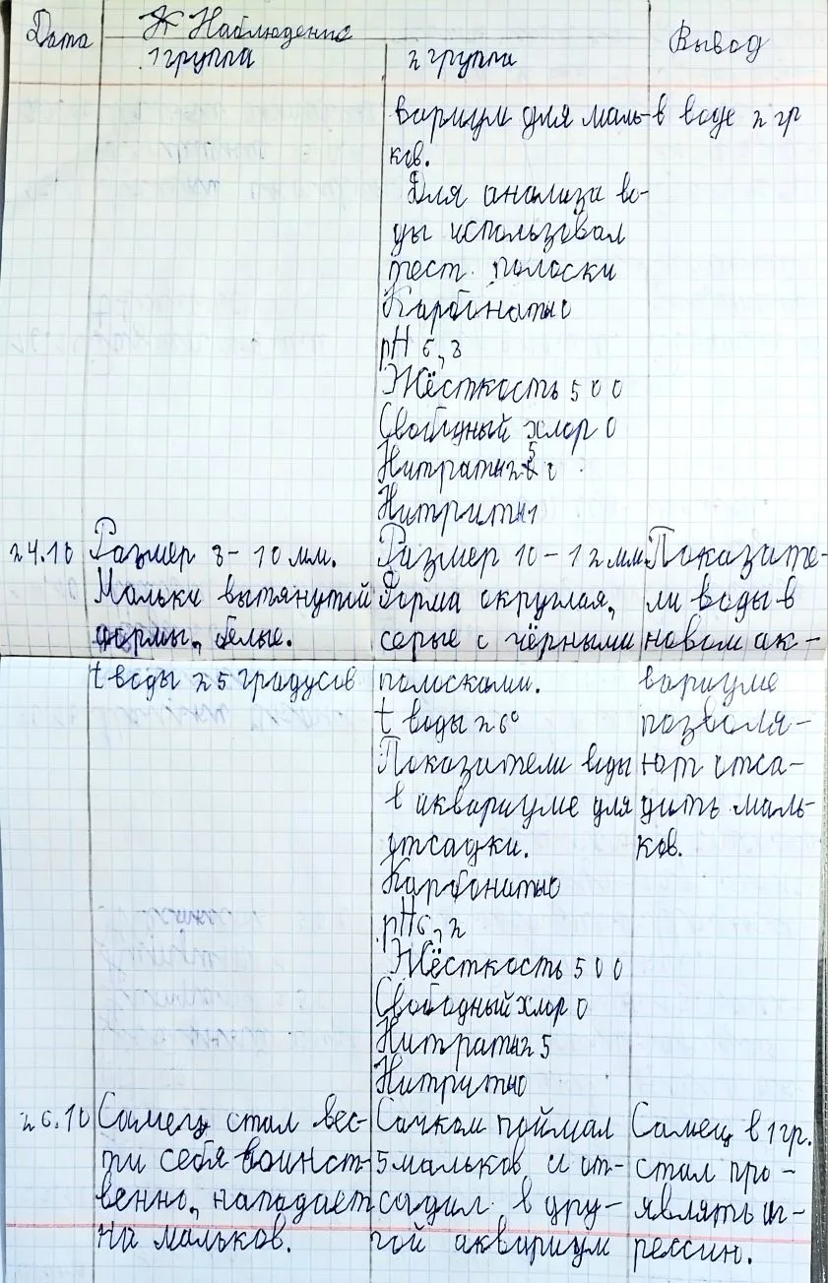
Приложение 13


Приложение 14


Приложение 15
Внешние особенности мальков двух групп
Мальки | Форма тела | Окраска | Количество
Цихлазома фламинго  (контрольная группа) | Вытянутая, симметрично сжатая с боков. Голова заострена, рот массивный. | Белый, с кремовым оттенком. | 41
Гибрид цихлид Цихлазома фламинго и Сапфировый попугай (экспериментальная группа) | Вытянутая, симметрично сжатая с боков. Голова заострена, рот массивный. | Поперечные широкие чёрные полосы на светло сером фоне. | 12
 |  | Поперечные узкие чёрные полосы на светло сером фоне. | 7
 |  | Поперечные полосы светлые, слабо выражены, выраженная чёрная продольная полоса по центру на светло сером фоне. | 1
 | Округлая, симметрично сжатая с боков. Голова заострена, рот массивный. | Поперечные широкие чёрные полосы на светло сером фоне. | 10
 |  | Поперечные узкие чёрные полосы на светло сером фоне | 3

